Historia:  
El personaje principal es una hechicera en busca de un libro que contiene un hechizo especial para salvar al mundo de la oscuridad a la que es sometido por otro hechicero. durante los 3 niveles la hechicera deberá ir recogiendo pociones y recolectando pistas.

Durante el juego la hechicera podrá adquirir nuevos poderes, de base tiene un ataque de corta distancia, pero obteniendo una poción en el primer nivel, adquiere poder de larga distancia

El primer nivel(Es una idea aproximada), se situa en el bosque, a la entrada del castillo. La hechicera debe adquirir la poción para poder obtener ataque de larga distancia y eliminar a los enemigos para obtener el elemento pista

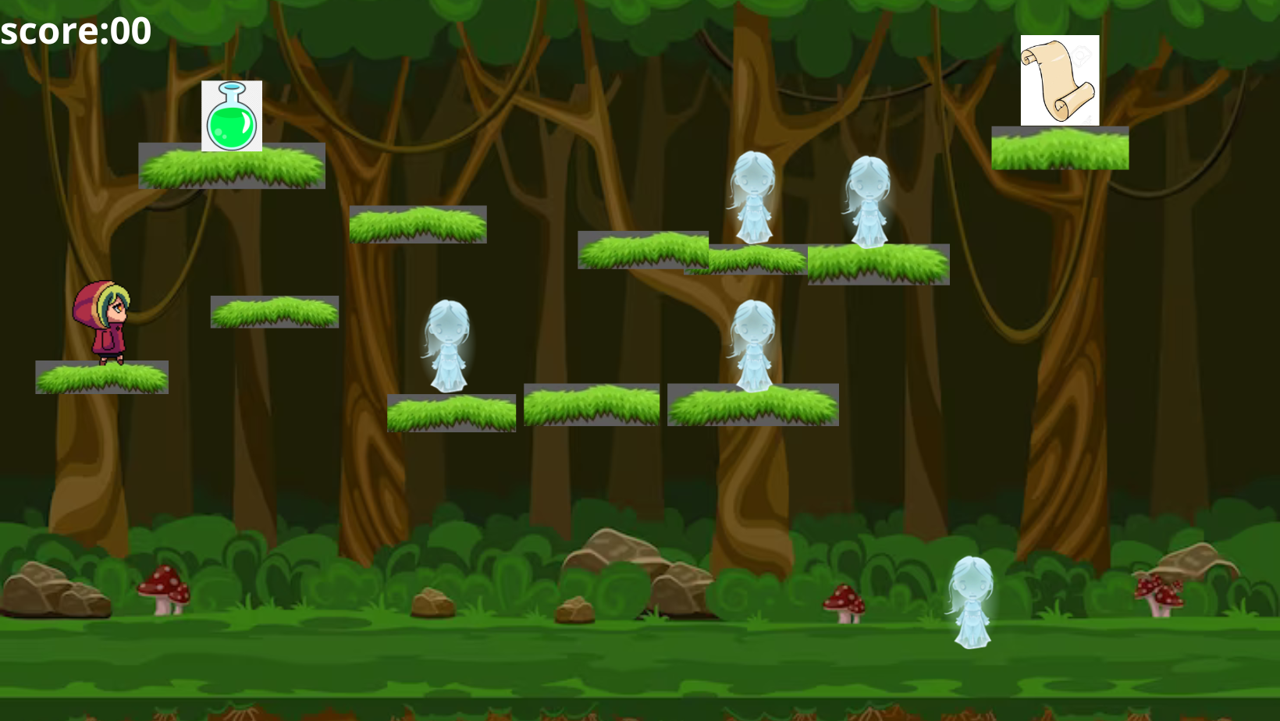

SEGUNDO NIVEL:

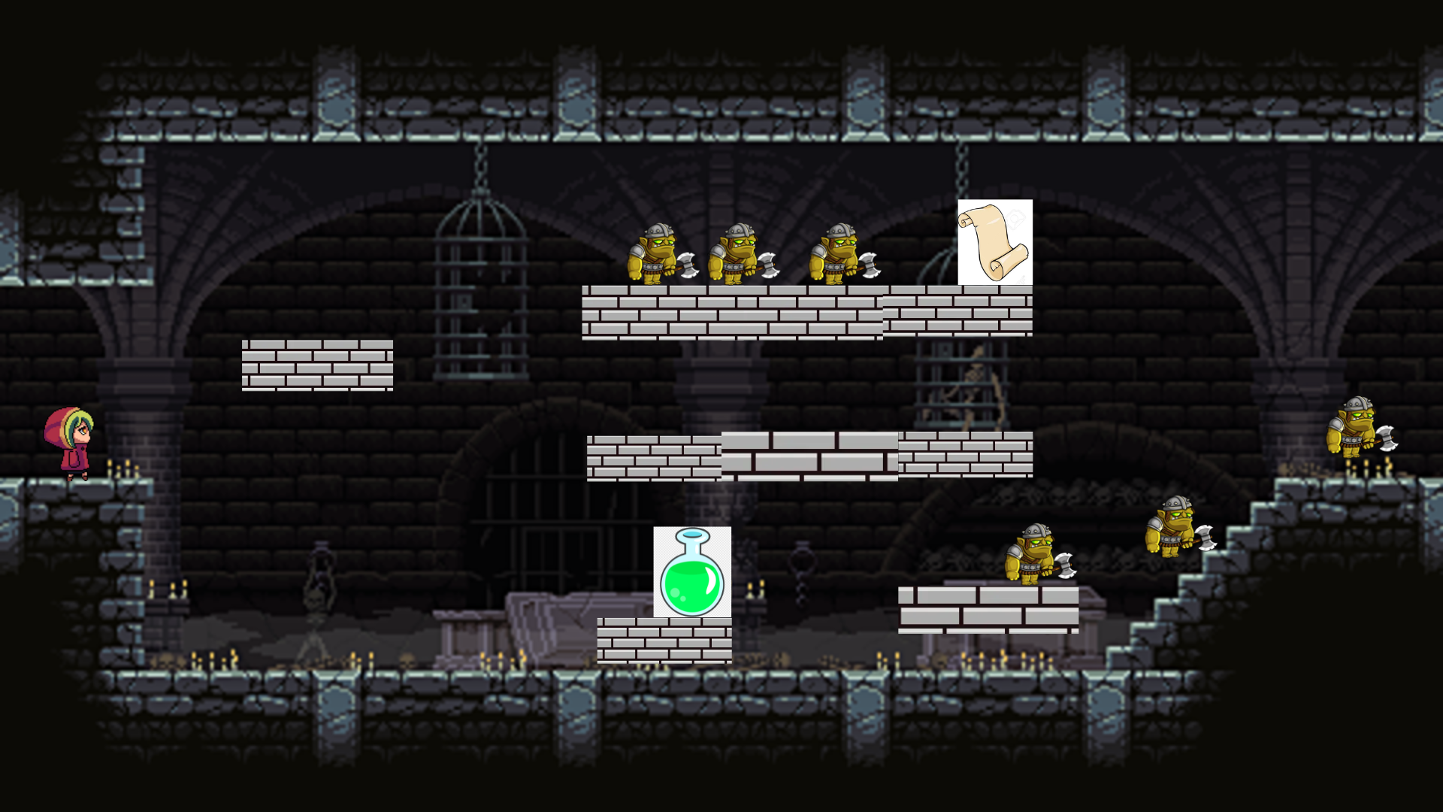

FINAL BOSS: La hechicera debe vencer al jefe para poder obtener la llave que la llevará a abrir un cofre que contiene el libro con el hechizo para salvar al mundo. Para eso deberá obtener otra poción para aumentar su poder

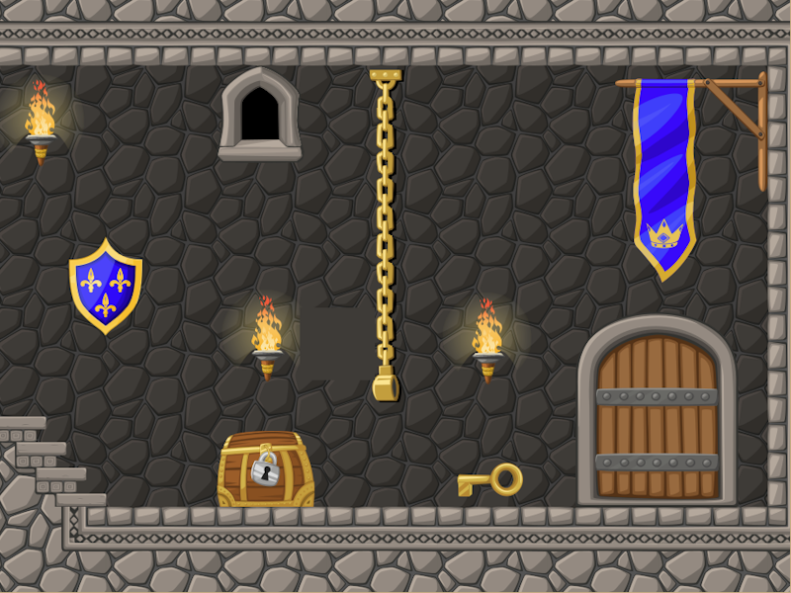

PERSONAJE (HECHICERA)

C:\Users\Andrés\Desktop\Daemon_2\inactivo\0.png

ENEMIGOS TERRESTRES

 

BOSS:

¿????